发票查询方法及步骤

- 经济业务发生时，拨打全国纳税服务热线：12366（查验外地发票时该号码前须加拨相应区号）。按语音提示选择国税或者地税服务，继续选择信息查询，按提示选择发票真伪查询，输入相应发票代码及发票号码，即会提示该发票的真伪性。
- 查看“发票联”处公章，确定发票的属性“国税发票”和“地税发票”以及发票的属地“省份”。
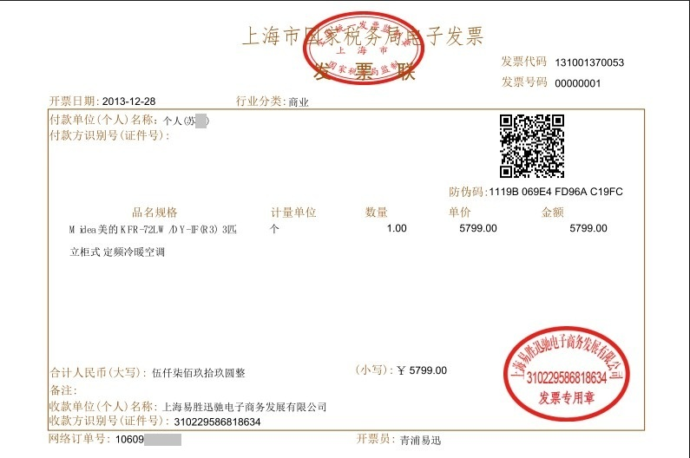
上海市国税发票
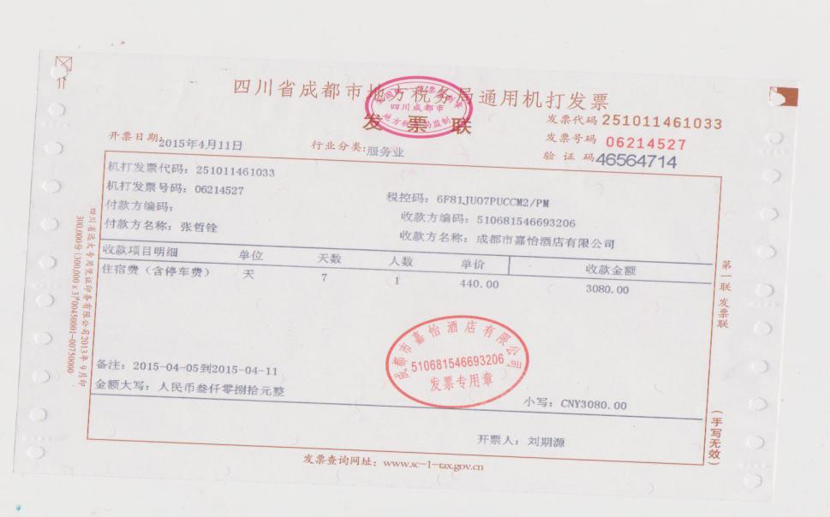
四川省地税发票

三、湖北省国税发票查询
1、登陆网址http://swcx.hb-n-tax.gov.cn/hbgs4/
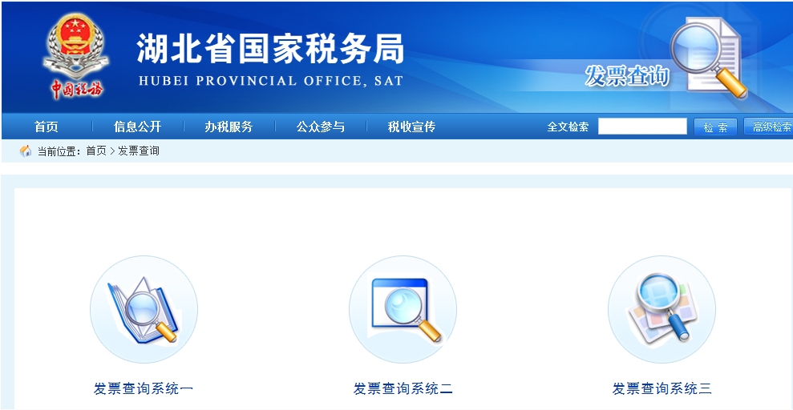
查询主页
2、点击发票查询系统二进入
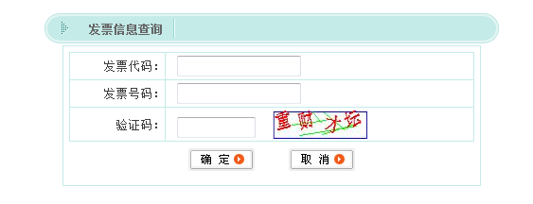
查询页面
3、按照提示输入发票上对应的“发票代码”和“发票号码”，输入验证码，点击确定，输出查询结果。
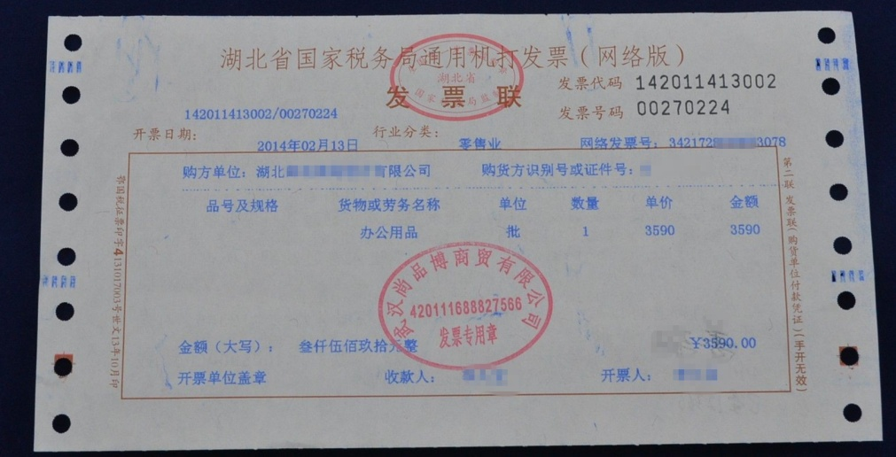
发票代码和发票号码位置示意图
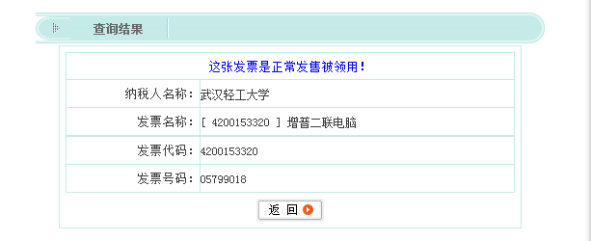
查询结果1
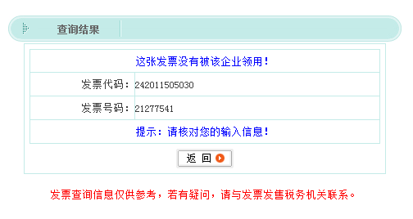
查询结果2
4、核对查询结果1中的纳税人名称与发票上所盖的“发票专用章”单位名称是否一致，一致为合法发票，可以报销；不一致为非法发票，不能报销。查询结果2为非法发票，不能报销。
四、湖北省地税发票查询
1、登陆网址：http://www.hb-l-tax.gov.cn/
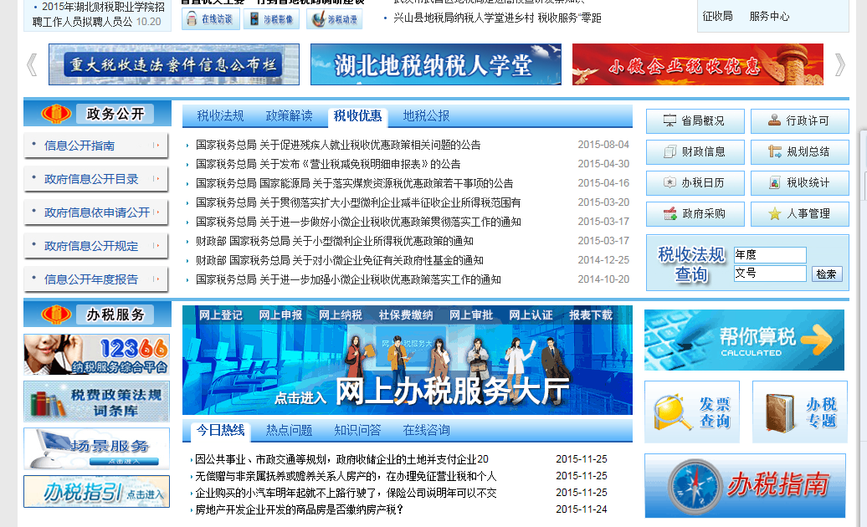
湖北地税首页
- 点击发票查询进入查询页面
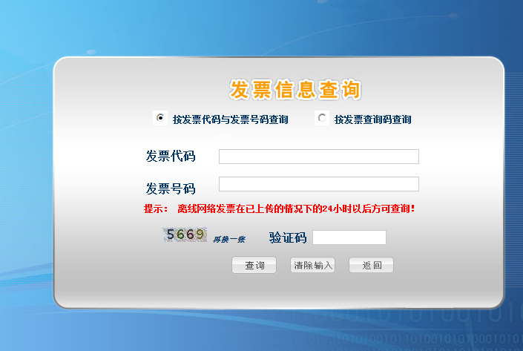
查询页面
3、按照提示输入发票上对应的“发票代码”和“发票号码”，输入验证码，点击查询，输出查询结果。

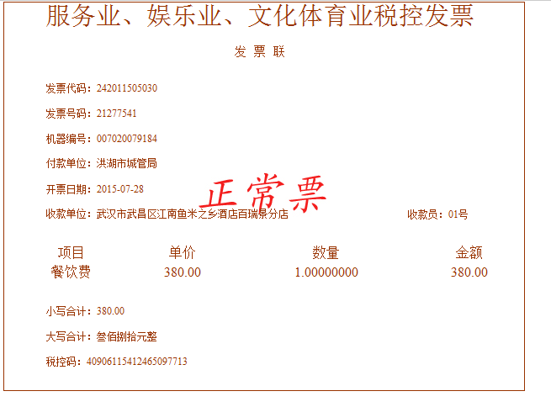
查询结果3
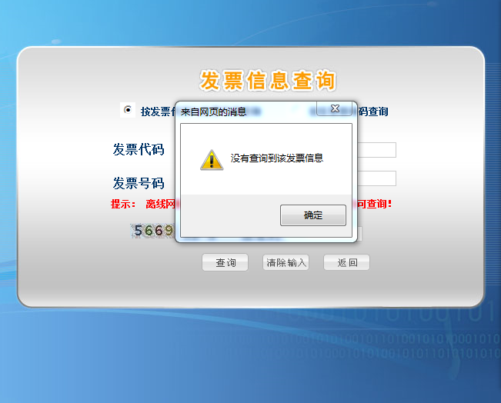
查询结果4
4、核对查询结果3中的付款单位是不是“武汉轻工大学”；收款单位与发票上所盖的“发票专用章”单位名称是否一致；项目、单价、数量、金额等与发票上是否一致，上述内容完全一致才为合法发票，可以报销；其中有一项不一致也非法假发票，不能报销。查询结果4为非法发票，不能报销。
五、省外发票查询
比照湖北省的方法和步骤，在相关省份税务局的网站中查询。
北京市国税局http://www.bjtax.gov.cn/ptfp/fpindex.jsp
北京市地税局http://zwcx.tax861.gov.cn/
上海市国税局http://dzfp.tax.sh.gov.cn/
上海市地税局http://dzfp.tax.sh.gov.cn/
天津市国税局http://fpxxbd.tjsat.gov.cn/fpxxbd/
天津市地税局http://fpcx.tjcs.gov.cn/index_Query.jsp
广东省国税务局 http://app.gd-n-tax.gov.cn/etax/gdgs/jsp/common/query/invoice_checking/invoice_checking_input_new.jsp
广东省地税http://www.gdltax.gov.cn/portal/gdsite/HQL6WO9PHR9OEWJBRCWEZM0HCZIDJW1L.htm
江苏省国税局http://www.jsgs.gov.cn/col/col19/
江苏省地税局http://www.jsds.gov.cn/kpgl/rzxt/query2.jsp
浙江省国税局http://www.zjtax.gov.cn/fpcx/include2/index.html
浙江省地税局http://fp.zjds.gov.cn/sword?tid=WsxtXtzySyxgBLH_init
河南省国税局http://www.12366.ha.cn/003/bsfw_302/bszt_30209/ptfphb_3020905/index.html?NVG=2&LM_ID=30209
河南省地税局http://wsdt.ha-l-tax.gov.cn/sword?ctrl=WwSscxFpzwcxCtrl_init
河北省国税局http://dzfp.he-n-tax.gov.cn/dzfpFpywQuery.do
河北省地税局http://www.hebds.gov.cn/fapiao/
湖南省国税局http://www.hntax.gov.cn/zwjb_idx.jsp?id=2015
湖南省地税局http://www.hnds.gov.cn/hnmh/bsfw/zxcx/fpzwcx/default.htm
福建省国税局http://www.fj-n-tax.gov.cn/wssw/jsp/common/query/fpcy.jsp?styleName=blue
福建省地税局http://218.66.6.161/etax2006/fbzwcxMgrAction.flv?

